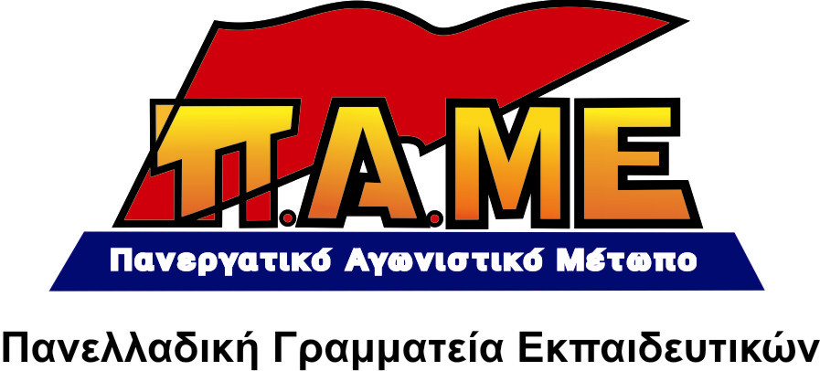
ΤΡΙΤΗ 29 ΝΟΕΜΒΡΙΟΥ-ΟΜΟΝΟΙΑ ώρα 4 μ.μ
ΟΛΟΙ ΣΤΟ ΣΥΛΛΑΛΗΤΗΡΙΟ ΕΝΑΝΤΙΑ ΣΤΗΝ ΕΡΓΑΣΙΑΚΗ ΕΦΕΔΡΕΙΑ
ΟΛΟΙ ΣΤΗ ΓΕΝΙΚΗ ΑΠΕΡΓΙΑ 1 ΔΕΚΕΜΒΡΗ
Συναδέλφισσα, Συνάδελφε
Η βαρβαρότητα δεν έχει τέλος! Με τον κρατικό προϋπολογισμό του 2012 τσακίζουν μισθούς και συντάξεις, προχωρούν σε στάση πληρωμών σε Υγεία-Παιδεία. Αυξάνουν 29% την άμεση φορολογία για τους εργαζόμενους, ενώ προχωρούν σε νέα μείωση 22% στη φορολογία των επιχειρήσεων! Δίνουν το 71% των εσόδων του κράτους στους τραπεζίτες για την αποπληρωμή των τοκοχρεολυσίων. Αυξάνουν 22,5% τις δαπάνες για το ΝΑΤΟ! Μειώνουν από 50-80% τις δαπάνες για τη λειτουργία των σχολείων!
Τσακίζουν τη ζωή μας για να στηρίξουν τα κέρδη των μονοπωλίων, για να στηρίξουν το ευρώ και την Ευρωπαϊκή ένωση, το καπιταλιστικό σύστημα!
Εκβιάζουν το λαό με το ψευτοδίλλημα ευρώ ή δραχμή. Ουσιαστικά, καλούν το λαό να διαλέξει με ποιο τρόπο θέλει να χρεοκοπήσει, να οδηγηθεί στη φτώχια, στην εξαθλίωση. Η τρομοκρατία να πέσει στο κενό.
Προχωρούν σε απολύσεις χιλιάδων δημοσίων υπαλλήλων. Ετοιμάζουν λίστες εφεδρείας και στον κλάδο των εκπαιδευτικών (δήλωση Ρέππα στο προεδρείο της ΑΔΕΔΥ)! Σχεδιάζουν την αύξηση του ωραρίου των εκπαιδευτικών από 1 έως 6 ώρες την εβδομάδα (έκθεση ΟΟΣΑ), το κλείσιμο σχολείων, ιδιαίτερα ΕΠΑΛ και ΕΠΑΣ, τη μετατροπή μας σε κρατικούς-δημοτικούς υπάλληλους. Έφτασαν στο σημείο να ζητάνε να αναγνωρίσουμε προϋπηρεσία εκτός Δημοσίου, για να μας απολύσουν!
Κανείς να μην κάνει δήλωση προϋπηρεσίας!
Με το κούρεμα των ομολόγων κατά 50% τα ασφαλιστικά ταμεία θα χάσουν πάνω από 12 δις ευρώ σε ένα βράδυ! Σχεδιάζουν μείωση των επικουρικών συντάξεων και εφάπαξ 20-50%, αλλά και νέα μείωση των μισθών! 44 χιλιάδες εκπαιδευτικοί περιμένουν το εφάπαξ, το οποίο θα πάρουν σε 5-6 χρόνια! Μετατρέπουν τα νοσοκομεία σε επιχειρήσεις, έχουν ήδη εξαιρέσει χιλιάδες φάρμακα και εξετάσεις!
Προωθούν την ολοκληρωτική κατάργηση των συλλογικών συμβάσεων εργασίας και την αντικατάστασή τους από ατομικές!
Εκβιάζουν και απειλούν το λαό, πως αν δεν πληρώσει το χαράτσι για τα ακίνητα, θα του κόψουν το ρεύμα!
ΟΧΙ σε όλα τα χαράτσια. Να καταργηθούν τώρα! Συλλογική οργανωμένη άρνηση πληρωμής!
Η κατάσταση στα σχολεία είναι πια εκρηκτική. Ακόμα λείπουν βιβλία, εκπαιδευτικοί. Οι σχολικές επιτροπές δεν έχουν χρήματα ούτε για να βάλουν πετρέλαιο. Τεράστια είναι τα χρέη προς τις ΔΕΚΟ. Παιδιά, μαθητές μας υποσιτίζονται, έρχονται χωρίς μπουφάν στο σχολείο!
Αυτή είναι η κυβέρνηση του μαύρου μετώπου ΠΑΣΟΚ-ΝΔ-ΛΑΟΣ. Κυβέρνηση της πλουτοκρατίας και της Ευρωπαϊκής Ένωσης. Ήρθε για να επιταχύνει τη βάρβαρη πολιτική της προηγούμενης κυβέρνησης. Καμιά αναμονή λοιπόν! Όλοι στον αγώνα!

ΚΑΤΩ Η ΚΥΒΕΡΝΗΣΗ ΤΟΥ ΜΑΥΡΟΥ ΜΕΤΩΠΟΥ ΚΑΙ ΤΑ ΚΟΜΜΑΤΑ ΤΗΣ ΠΛΟΥΤΟΚΡΑΤΙΑΣ!
Όλοι στο συλλαλητήριο του 29/11 στην Ομόνοια και στην πανεργατική απεργία 1 Δεκεμβρίου. Εμπρός στο δρόμο που βαδίζουν οι Χαλυβουργοί!
Στο μαύρο μέτωπο συγκυβέρνησης ΠΑΣΟΚ-ΝΔ-ΛΑΟΣ και πλουτοκρατίας απαντάμε με τη λαϊκή συμμαχία!
- Καμιά απόλυση, καμιά εφεδρεία, καμιά ιδιωτικοποίηση. Μόνιμη σταθερή εργασία για όλους!
- Κάτω τα χέρια από τα Ασφαλιστικά Ταμεία! Κάλυψη στο 100% των αποθεματικών τους από το κράτος και την εργοδοσία!
- Κάτω τα χέρια από τις Συλλογικές Συμβάσεις Εργασίας!
Υπάρχει λύση. Αποδέσμευση από την ΕΕ, μονομερής διαγραφή του χρέους, με το λαό στο τιμόνι της εξουσίας.
ΚΑΜΙΑ ΘΥΣΙΑ-ΤΗΝ ΚΡΙΣΗ ΝΑ ΠΛΗΡΩΣΕΙ Η ΠΛΟΥΤΟΚΡΑΤΙΑ!

Αθήνα 24/11/2011

